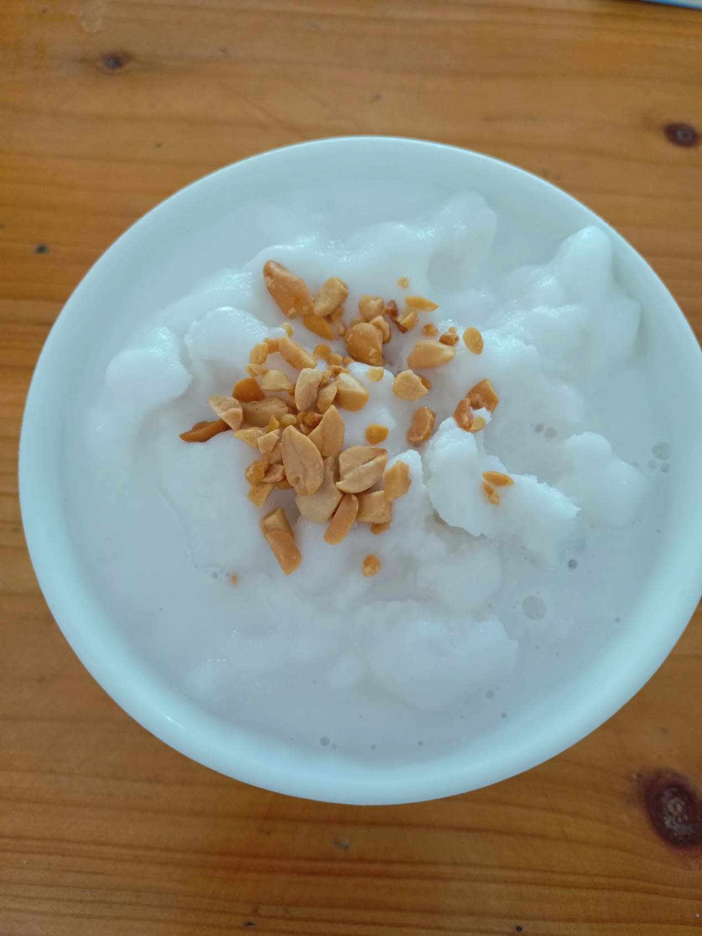

半晌甜，半生谅
那天的委屈具体为何，如今已有些模糊。只记得泪水是咸的，而海南傍晚的空气，湿热得让人透不过气。
房间的门被推开，又轻轻合上。一碗清补凉被推到了我的手边。我没有抬头，只是盯着那碗里的世界：剔透的冰沙覆在乳白的椰汁上，斑斓冻碧绿，红豆暗红，芋圆浑圆，它们彼此隔着，又被糖水静静联结。
我机械地舀起一勺送入口中。冰凉触感是第一个信号，它镇住了喉咙里火辣的哽咽。随后，椰汁的清甜才从容不迫地蔓延开来，温和地冲刷着味蕾。斑斓叶的植物清香、红豆煮到极致的沙软、花生碎偶然提供的香脆……各种味道与口感层次分明，互不打扰，却又构成一个和谐的整体。
它就那样，伴随着碗中冰沙的融化，平复了我急促的呼吸和心绪。我忽然没来由地想，即便是这样一碗地道的清补凉，也总会有人嫌它太甜，或不喜欢其中的某样配料。一种食物尚且无法得到所有人的认可，那又何况是一个人昵？
这个念头来得自然而然，没有带来顿悟的狂喜，只像晚风拂过，带走了一丝执拗的燥热。它没有解决任何问题，却让我与那个纠结于认可的自己，安静地坐了一会儿。
那碗清补凉，不曾言语，却完成了最有效的安慰。

